Arbeitsmaterial (Sekundarstufe)
Was empfindest Du als Laut und was als leise?

Unsere Ohren können wir nicht einfach abschalten: Wir hören immer. Auch im Schlaf können uns laute Geräusche wach machen. Aber was ist laut und was ist leise? Menschen empfinden Lautstärke unterschiedlich. Dennoch gilt für alle, dass zu laute Geräusche unsere Hörfähigkeit schädigen können.

Ihr findet unten Bilder. Schneidet sie aus und ordnet sie nach laut und leise zu. Vielleicht lässt sich manches Bild nicht so eindeutig zuordnen. Warum?

  Presslufthammer sind wichtig auf Baustellen. | 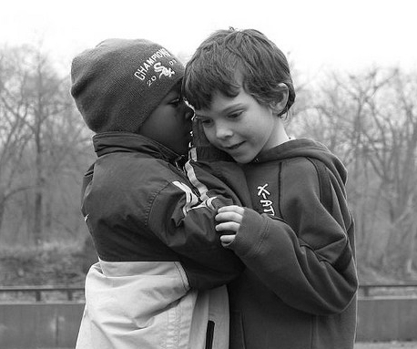  Flüstern geht auch.
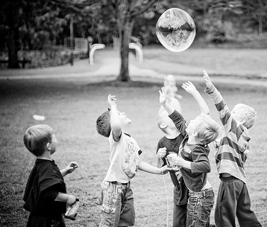  Eher laut oder eher leise? | 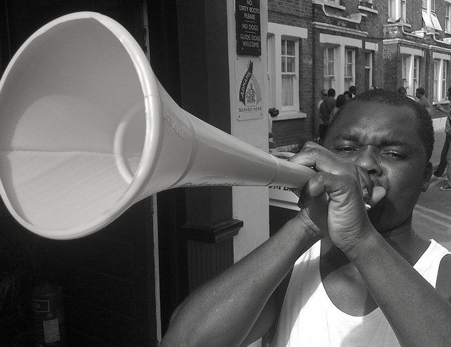  Die Vuvuzela war bei der letzten Fußball-WM ein Riesenhit.

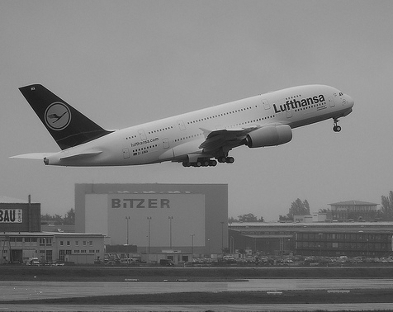  Ein startendes Flugzeug erreicht 110 bis 140 Dezibel. | 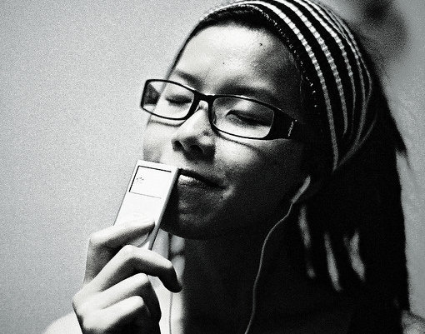  Ist Musik immer zu laut?
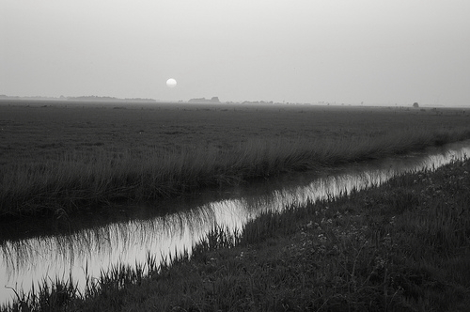  Sehr idyllisch. | 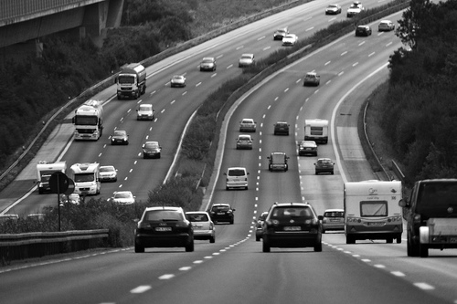  Wie laut ist Autobahnverkehr?

Bildrechte
Presslufthammer
Scriblerus/Flickr.com/CC BY-NC 2.0

Jungen
Cameron Maddux/Flickr.com/CC BY-NC-SA 2.0

Kinder spielen
Einbecker/Flickr.com/CC BY-NC-SA 2.0

Vuvuzela
Phillie Casablance/Flickr.com/CC BY 2.0

Flugzeug
gynti_46/Flickr.com/CC BY-NC-SA 2.0

Frau mit Kopfhörer
Pittaya/Flickr.com/CC BY 2.0

Wiese
anomail/Flickr.com/CC BY-NC-SA 2.0

Autobahn
Floris M. Oosterveld/Flickr.com/CC BY 2.0

